**使用手册**

运行进入系统 显示主目录

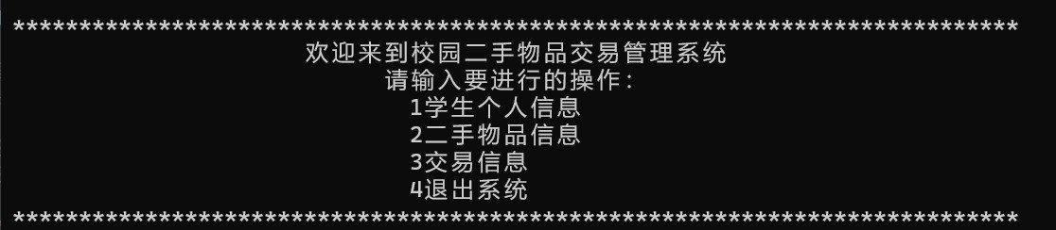

按提示进入子系统

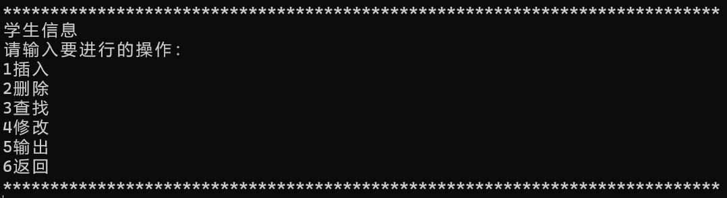

学生个人信息模块

插入：实现输入学生信息

删除：使用姓名或学号删除学生信息

查找：使用姓名或学号查找学生信息

修改：使用姓名或学号修改学生各项信息

输出：输出所有学生信息

返回：返回主菜单

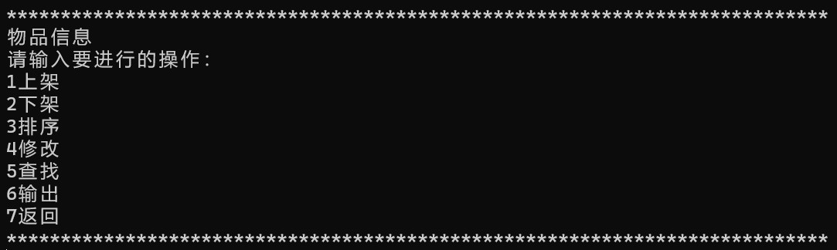

二手物品信息模块

上架：实现输入商品信息

下架：使用名称下架商品

排序：按价格（升降）排序输出商品信息

修改：使用名称修改商品各项信息

查找：使用名称或卖家修改商品各项信息

输出：输出所有商品信息

返回：返回主菜单

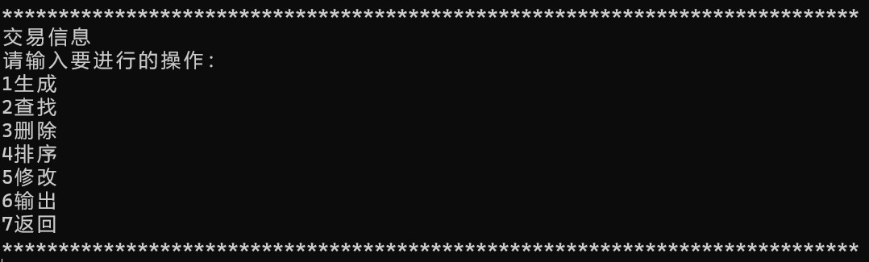

交易信息模块

生成：输入买家、商品、卖家生成交易信息

查找：可以使用买家、商品、卖家查找交易信息

删除：使用买家和商品和卖家查找交易信息

排序：按价格（升降）排序输出交易信息

修改：使用买家、商品修改交易各项信息

输出：输出所有商品信息

*******************************************************************************

温馨提示：

1. 系统自动存档
2. 系统启动需要一段时间，若未显示，请稍等
3. 按提示操作即可